Erfahrungsbericht

Reflexion mithilfe von Mini-Podcasts
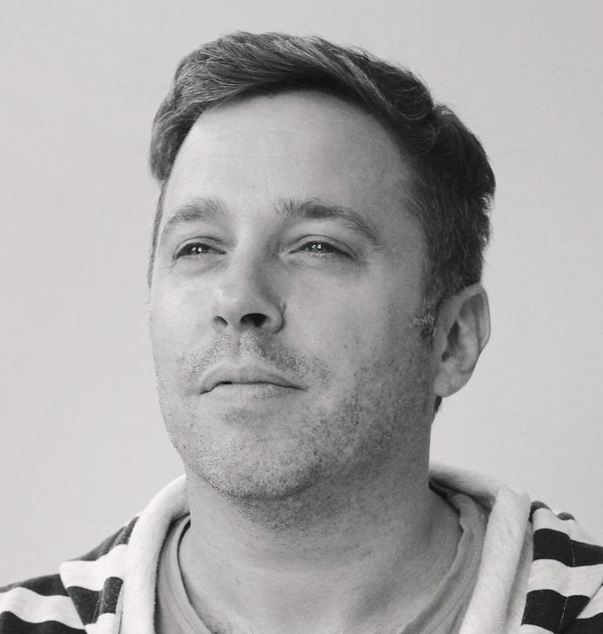
Wie können neue digitale Medien in den Kursverlauf eingebunden werden? Mit Mini-Podcasts gestalten Karsten Lucke und Anselm Sellen Auswertungsrunden mit Teilnehmenden: In besonderer Weise gelingt es mit den Mini-Podcasts Erlebtes zu verarbeiten und abstrakte Prozesse im Sprechen herauszuarbeiten. Im Interview stellen sie die Methode vor.
Studienleiter Anselm Sellen, Europahaus Marienberg, (Bild: Anselm Sellen, CC BY SA 3.0)
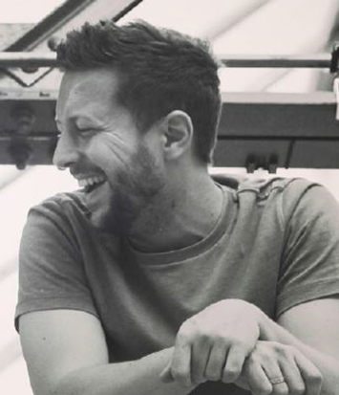
Studienleiter Karsten Lucke, Europahaus Marienberg, (Bild: Karsten Lucke, CC BY SA 3.0) [Meta: Foto Karsten Lucke]

wb-web: Können Sie sich zu Beginn kurz vorstellen?
Karsten Lucke: Wir sind Anselm Sellen und Karsten Lucke. Gemeinsam bilden wir Studienleitung und Leitungsteam der Stiftung Europahaus Marienberg. Die europäische Jugendbildung des Europahauses Marienberg ist ein Bildungsschwerpunkt in unserer Bildungsstätte. In ca. 70 Projekten im Jahr arbeiten wir an den Schnittstellen zwischen politischer, kultureller und digitaler Jugendbildung. Die Themen sind dabei weit gefächert und reichen von Europa, Überwachung, Freiheit, Neue Rechte, Flucht bis hin zu historischen Themen und Erinnerungskulturen.
wb-web: Wir wollen heute über eine spezielle Form der Reflexion der Teilnehmenden sprechen. Um was geht es dabei und wann haben Sie damit Erfahrungen gemacht?
Anselm Sellen: Mini-Podcasts – also die digitale Ton-Aufzeichnung mit anschließender Veröffentlichung im Netz – verwenden wir besonders gerne in Evaluationsrunden, wenn es darum geht, mit Teilnehmenden in Selbstreflexionsphasen zu kommen und Wissen zu Bewusstsein werden zu lassen. Diese Aufzeichnungen sprechen wir natürlich immer mit den Teilnehmenden ab. Im Vergleich zu einer Video-Aufzeichnung sind die Hemmschwellen hier naturgemäß deutlich geringer. Meist sprechen wir anonym und ohne die Nennung von Namen miteinander.
wb-web: Wie setzen Sie Mini-Podcasts genau ein?
Karsten Lucke: Nachdem eine Gruppe von Teilnehmenden einen Lernprozess durchlaufen hat, legen wir ein Smartphone oder Tablet in die Mitte auf den Boden und zeichnen die Fragen und Antworten zu allem Erlebten auf. Unser eigenes kleines Podcast Studio („Pottkast EUducation“) kommt hier nicht zum Einsatz, weil es nicht um eine professionelle Aufzeichnung geht, sondern darum möglichst alle Stimmen der Teilnehmenden einzufangen. Also keine Headsets, sondern nur ein Smartphone oder Tablet in der Mitte des Raumes. Wir setzen Mini-Podcasts allerdings nicht nur am Ende von Projekten ein, sondern auch um Zwischenschritte in Bildungsprojekten auszuwerten.
wb-web: Und worin liegt eigentlich der Vorteil gegenüber anderen Methoden der Reflexion? Warum ist diese Art sinnvoll?
Karsten Lucke: Besonders nach non-formalen Lerneinheiten ist eine ausführliche Evaluation wichtig, damit aus Erlebnissen echte Erfahrungen werden können. Mini-Podcasts bewirken unserer Erfahrung nach, dass sich die Jugendlichen noch einmal intensiver und ernsthafter in Evaluationsprozesse begeben. Allein die Tatsache, dass dort ein Gerät in der Mitte liegt, das aufzeichnet, diszipliniert alle Teilnehmenden. Die Aufmerksamkeit steigt nochmal – auch am Ende eines langen Projekttages. Die Teilnehmenden suchen nach Worten, um Erlebtes noch einmal Revue passieren zu lassen. Außerdem erleben wir immer wieder, dass die Teilnehmenden einander wirklich zuhören und aussprechen lassen. Wir vermuten, dass auch das mit dem Wissen zusammenhängt, dass das Gespräch gerade aufgezeichnet wird und auch im Nachklang noch im Netz gehört werden kann.
Anselm Sellen: Im Grunde steht hinter dem Mini-Podcast, Erlebtes zu verarbeiten und abstrakte Prozesse im Sprechen herauszuarbeiten. Indem wir gemeinsam Worte für Prozesse finden, werden diese Prozesse zur Realität, aus der sich auch Erkenntnisse ableiten lassen.
wb-web: Gibt es dabei besondere Dinge zu beachten? Und was würden Sie Menschen empfehlen, die das gerne einmal ausprobieren wollen?
Anselm Sellen: Die technischen Voraussetzungen sollte man in jedem Fall durchdenken, auch wenn die Hürden hier sehr niedrig sind. Im Grunde reicht ein Smartphone, um die Aufzeichnung zu machen. Ein kleines Mikrofon, das zusätzlich auf das Smartphone gesteckt wird, schadet sicher nicht, ist aber kein Muss. Wichtiger ist dann vielmehr die Umgebung, in der das Mini-Podcast aufgezeichnet wird. Gerade mit größeren Gruppen ist es sinnvoll, sich nahe um das Smartphone zu setzen, um eine gute Qualität mit entsprechender Lautstärke zu erhalten. Der positive Nebeneffekt ist, dass man als Gruppe für eine Reflexion auch physisch noch einmal näher rückt, um gemeinsam die Erfahrungen zu teilen. Ein Raum mit einem Teppich ist grundsätzlich auch besser geeignet, da ein möglicher Hall schon stark die Qualität mindert. Alle Nebengeräusche, sei es von außen oder von der Gruppe, kommen natürlich irgendwie mit in die Aufzeichnung. Das ist dann schlimm, wenn der aktuell Erzählende dadurch in den Hintergrund rückt. Darauf sollte man achten. Ansonsten hat es auch Charme, das Gruppengelächter o.Ä. mit zu dokumentieren, weil es ein ungeschminktes Bild der Veranstaltung vermittelt.
Karsten Lucke: Es muss in diesem Setting nicht das perfekt abgemischte und durchgestylte Podcast sein. Die Idee ist ja, dass das Seminar mit eigener Bewertung und Reflexion nach außen tritt, um Lernprozesse auch für andere offen und transparent zu machen. Grundsätzlich muss man sich bewusst sein, dass die Auswertung über diesen eigenen Lernprozess in die Öffentlichkeit gelangt, mit allen positiven und negativen Äußerungen. Das ist für die Verantwortlichen der Bildungsveranstaltung sicherlich eine Herausforderung. Außerdem ist es wichtig, dass Teilnehmende auch die Chance haben, anonym zu podcasten, wenn sie mit ihrer Meinung nicht in der digitalen Welt auftauchen möchten. Daher sollten auch andere, die gerne den eigenen Namen nennen möchten, darauf hingewiesen werden, dass Feedback und Kritik personenneutral zu formulieren ist. Ein persönlicher Vorwurf gegenüber einer anderen Person beispielsweise sollte im geschützten Raum erfolgen und ist nichts für die Podcast-Reflexion.
wb-web: Sind spezielle Voraussetzungen oder Vorbereitungen notwendig?
Anselm Sellen: Trotz der kurzen Reaktionszeit, mit der eine solche Mini-Podcast-Auswertung in eine Bildungsveranstaltung implementiert werden kann, ist es grundsätzlich gut, wenn den durchführenden Personen die Grundregeln für die Kommunikation während des Feedbacks klar sind. Es ist wenig sinnvoll, die Regeln, wenn man denn welche möchte, erst dann zu entwickeln. Diese sollten vorhanden sein, so dass sich die Teilnehmenden in diesem Regelrahmen auf das Feedback des Lernprozesses fokussieren können.
Kurze Umbauphasen beispielsweise im Seminarraum oder im Klassenzimmer sind nicht schlimm und bringen noch einmal Bewegung hinein. Auf diese Weise kann man sich als Gruppe nahe beieinander sitzend zur Podcast-Auswertung zusammenfinden.
wb-web: Welche Schritte sind nach der Aufzeichnung notwendig und sinnvoll?
Karsten Lucke: Es kommt immer darauf an, was man möchte. Wenn wir gemeinsam zu politischen Themen in unserem eigenen Podcast-Studio sitzen, um uns intensiv eine Stunde lang über ein bestimmtes Thema zu unterhalten, dann achten wir auf möglichst gute Tonqualität.
Bei den Reflexionen mit den Teilnehmenden im Mini-Podcast geht es uns nicht so sehr um Tonqualität. Der Prozess der Reflexion selbst steht hier im Mittelpunkt. Da wir besonders Evaluationen mit jugendlichen Teilnehmenden ohne die Begleitpersonen durchführen, kann es für diese interessant sein, das Gesagte hinterher noch einmal nachzuhören. Es geht also auch darum, Bildungsprozesse transparent zu machen, ohne dabei auf einen geschützten Rahmen verzichten zu müssen. Besonders für Fördergeber kann diese Form der „Berichterstattung“ mit O-Tönen interessant sein. Wir verlinken Auswertungen via Mini-Podcasts beispielsweise gerne in unseren Projektberichten.
wb-web: Und haben Sie Tipps, wo Interessierte noch weitere Informationen bekommen können?
Anselm Sellen: Es ist ein ideales Format für Learning by Doing, da es wenige Voraussetzungen gibt, die beachtet werden müssen. Daher kann hier sehr schön experimentiert und ausprobiert werden. Einfach selbst mal machen, lautet da eher das Motto, als zu viel zu denken und zu planen. Es kann im Grunde nichts schief gehen. Die Veröffentlichung muss ja auch nicht vollzogen werden, wenn man als verantwortliche Person mit dem Endprodukt nicht zufrieden ist.
CC BY SA 3.0 DE by Kristin Narr für wb-web

